Max
OLINY

SOLUTION TECHNIQUE
D’UN SYSTÈME DE GESTION DE PIZZERIA

Groupe OC Pizza

Table des matières

Contexte 3

Descriptif des fonctionnalités 4
Les fonctionnalités générales 4
Les composants du système 6
Quelle organisation physique pour notre système ? 6

Gestion des données 7
Descriptif des classes 7
Les associations : les interactions entre les classes 8
L’implémentation dans la base de données : le modèle physique de données 8

Contexte

Étant en plein essor, le groupe « OC Pizza » souhaite d’un système leur permettant d’améliorer le travail quotidien.
Le nouveau système doit prévoir :

• un suivi en temps réel de la préparation des pizzas
• un suivi en temps réel des stocks
• une interface à destination des clients leur permettant de commander (ou modifier la commande),
et de payer en ligne
• un aide mémoire à destination des pizzaïolo lors de la confection des pizzas

Descriptif des fonctionnalités

Les fonctionnalités générales

A partir de l’expression de vos besoins que nous avons réalisée, nous avons pu établir la liste des fonctionnalités convenant à votre activité.

- Commander une pizza
- Enregistrer un paiement
- Consulter un récapitulatif d’une commande
- Consulter les stocks
- Recevoir une commande
- Consulter les recettes
- Mettre à jour l’historique des commandes

Dès lors, nous pouvons décomposer le système en plusieurs parties, qui seront les modules à développer.
Le système sera alors composé de :
- un module pour la gestion des commandes
- un module pour la gestion des stocks
- un module pour la gestion des recettes
- un module pour la gestion des paiements

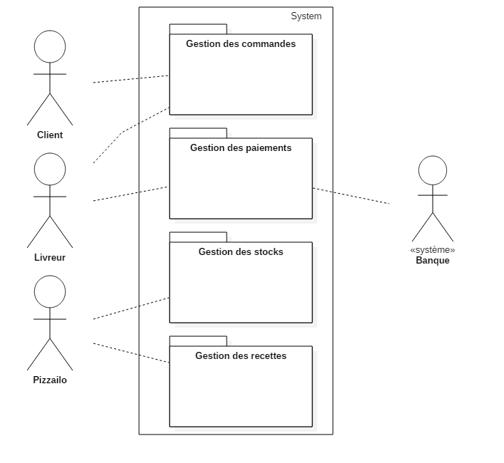

Les composants du système

Le système que nous proposons prévoit divers composants répartis en plusieurs modules. Ces composants détaillent la structure du logiciel qui sera mise en place.

Les modules « Gestion des commandes » et « Gestion des paiements regroupent toutes les fonctionnalités liées aux commandes. A savoir, une page web avec le menu, une fonctionnalité pour se connecter ou créer un compte, une fonctionnalité pour passer la commande, une fonctionnalité pour transmettre la commande à la pizzeria, et enfin le paiement de la commande .

Les autres, quant à eux, s’occupent de la confection de la commande. Ils comportent des composants permettant d’informer sur l’avancée de la commande, d’afficher les informations liées à la commande, ou encore la recette de la pizza, mais aussi des composants permettant d’enregistrer et stocker les informations.

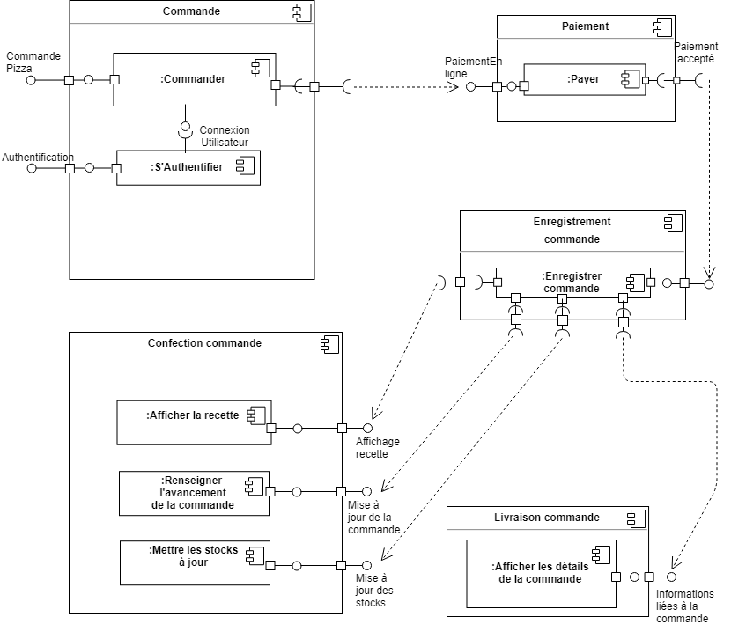

Quelle organisation physique pour notre système ?

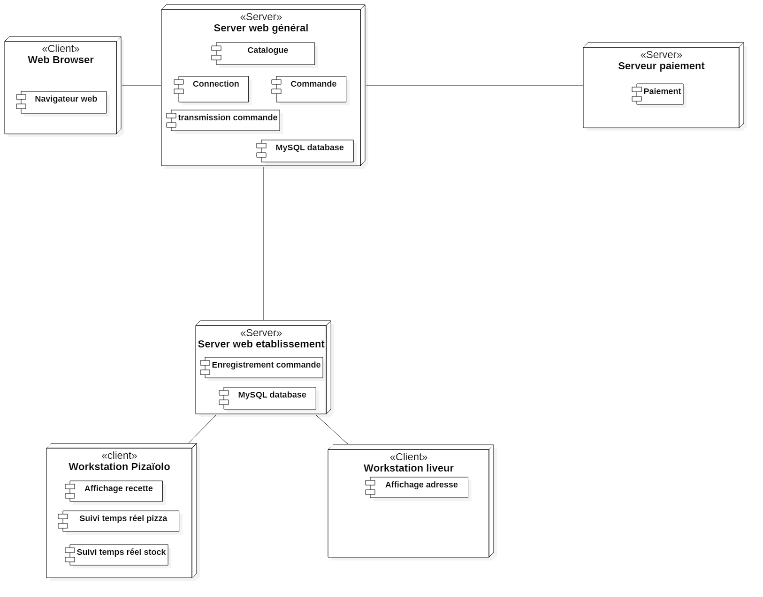

Nous proposons une architecture à deux niveaux.

Au premier niveau, les clients se connecteront, via leur navigateur, à un serveur web qui se chargera de prendre les commandes. Ensuite, ce serveur se chargera de transmettre la commande à une des pizzerias du groupe. Les critères de répartition des commandes n’ont pas encore été définis. Toutefois, nous vous suggérons de préférer des critères géographiques. Dans un souci d’optimisation, l’architecture est susceptible d’évoluer en fonction des critères retenus.

Une fois la commande passée, elle sera stockée dans la base de données de la pizzeria choisie. Les pizzaïolos et les livreurs pourront depuis leur poste de travail accéder aux composants correspondant à leur métier.

Gestion des données

Notre analyse nous a permis d’identifier les différents éléments, répartis en classe, entrant en jeu dans le système de gestion du Groupe OC Pizza. Ces données alimenteront les bases de données.

Descriptif des classes

Le système comprend les classes suivantes:
- Pizza : cette classe regroupe toutes les informations relatives aux pizzas vendues par le Groupe OC Pizza. Il s’agit de l’appellation de la pizza, mais aussi de son prix hors taxes

- Ingrédient : cette classe regroupe les données liées aux ingrédients composant chaque pizza. Cette classe fait office de recette. Elle est reliée à la classe pizza et à la classe stock.

- Stock : cette classe regroupe toues les informations liées à la gestion des stocks. Elle est donc mise à jour régulièrement.

- Commande : cette classe rassemble les différentes informations liées aux commandes. Il s’agit du prix total de la commande, et du numéro de commande.

- Détail des commandes: cette classe concerne les détails de chaque commande. Elle regroupe les informations relatives à la quantité de chaque pizza commandée, mais aussi le prix associé.

- Client : cette classe regroupe les informations propres au client, à savoir son identité, son adresse postale, et son adresse électronique.

- Etablissement : cette classe regroupe les informations relatives à chaque pizzeria.

- Pizzaïolo : cette classe regroupe les informations relatives à chaque pizzaïolo.

- Livreur : cette classe regroupe les informations relatives à chaque livreur.

Les associations : les interactions entre les classes

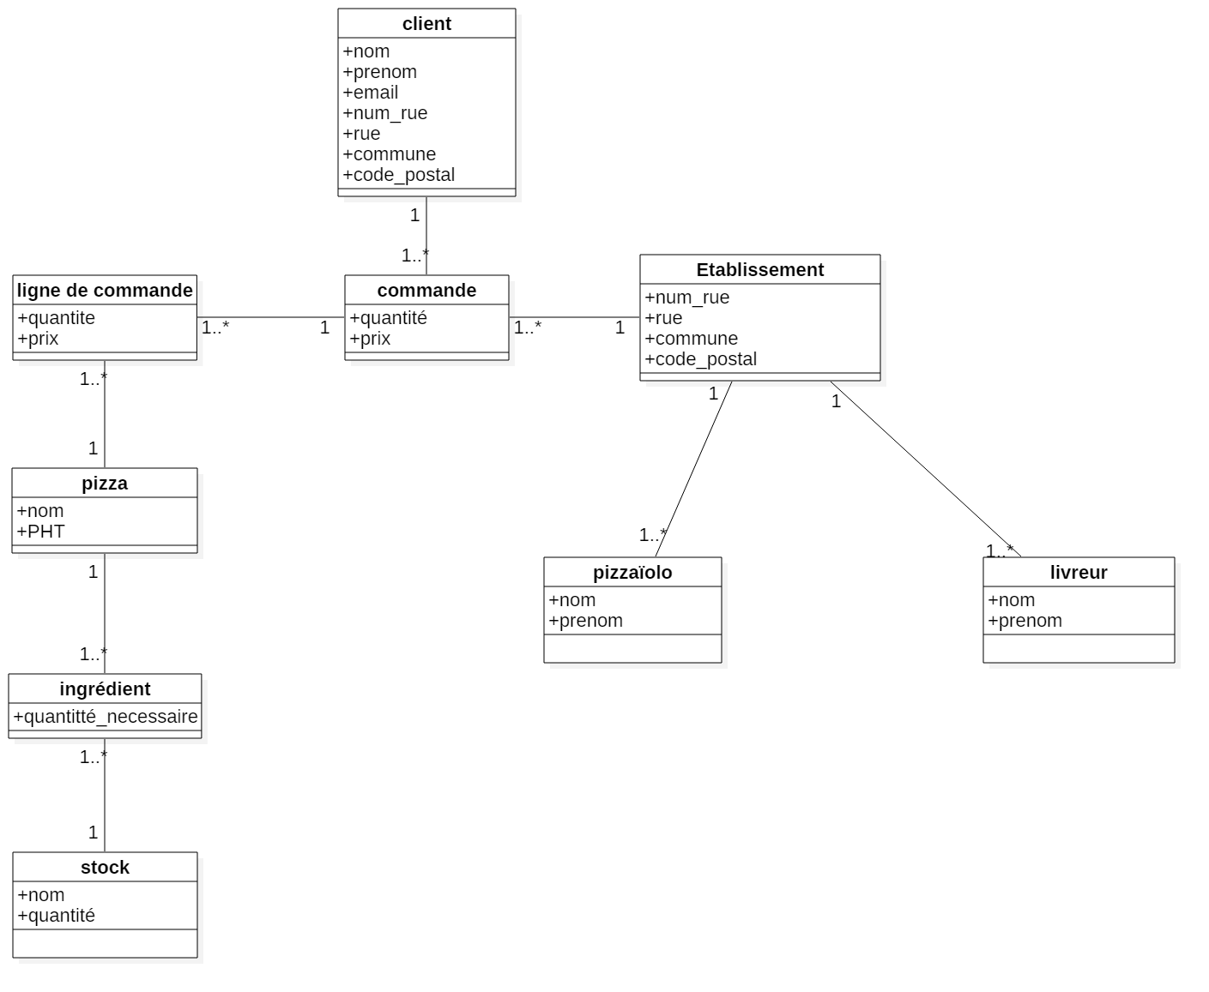

Le diagramme ci-dessus présente les relations qui existent entre les classes citées précédemment.

L’implémentation dans la base de données : le modèle physique de données

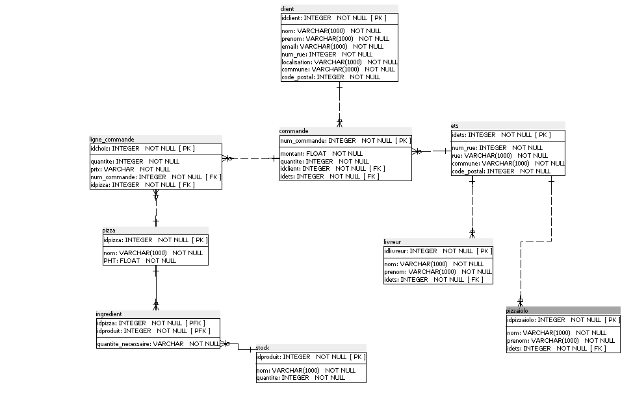

Ce graphique apporte plusieurs informations :
- les clefs primaires : colonnes permettant de s’assurer qu’il n’y a pas de doublons
- les clefs étrangères : colonnes permettant de faire le lien avec les autres tables
- le type de chacune des colonnes

Hormis les tables commande et ingrédient, les clefs primaires choisies correspondent au numéro de ligne. En ce qui concerne la table commande, la clef primaire est le numéro de commande et pour la table ingrédient, il s’agit d’une combinaison entre l’identifiant de la table pizza et l’identifiant de la table stock.

